- 动态数码显示技术
- 实验任务
如图4.13.1所示，P0端口接动态数码管的字形码笔段，P2端口接动态数码管的数位选择端，P1.7接一个开关，当开关接高电平时，显示“12345”字样；当开关接低电平时，显示“HELLO”字样。
- 电路原理图
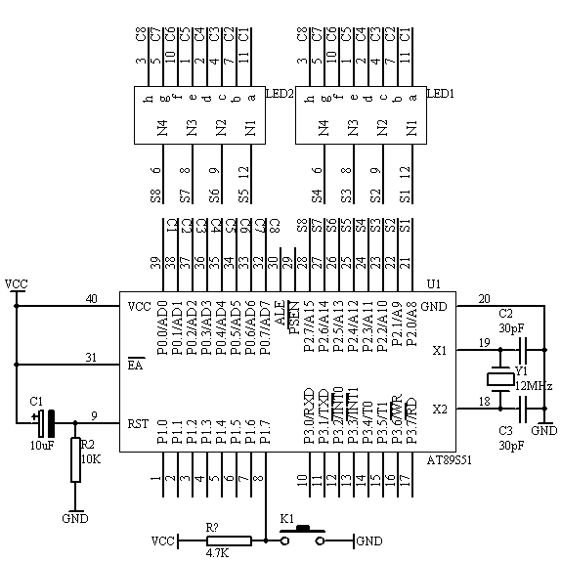
图4.13.1
- 系统板上硬件连线
- 把“单片机系统”区域中的P0.0/AD0－P0.7/AD7用8芯排线连接到“动态数码显示”区域中的a－h端口上；
- 把“单片机系统”区域中的P2.0/A8－P2.7/A15用8芯排线连接到“动态数码显示”区域中的S1－S8端口上；
- 把“单片机系统”区域中的P1.7端口用导线连接到“独立式键盘”区域中的SP1端口上；
- 程序设计内容
- 动态扫描方法
动态接口采用各数码管循环轮流显示的方法，当循环显示频率较高时，利用人眼的暂留特性，看不出闪烁显示现象，这种显示需要一个接口完成字形码的输出（字形选择），另一接口完成各数码管的轮流点亮（数位选择）。
- 在进行数码显示的时候，要对显示单元开辟8个显示缓冲区，每个显示缓冲区装有显示的不同数据即可。
- 对于显示的字形码数据我们采用查表方法来完成。
- 程序框图
开始
K1按键识别成功否？
置显示“12345”字形码首地址
置显示“HELLO”字形码首地址
置字形码偏移量和位选代码
查表并送出显示
延时2ms，并指向下一个偏移量
5个数码管显示完否？
图4.13.2
- 汇编源程序
ORG 00H
START: JB P1.7,DIR1
MOV DPTR,#TABLE1
SJMP DIR
DIR1: MOV DPTR,#TABLE2
DIR: MOV R0,#00H
MOV R1,#01H
NEXT: MOV A,R0
MOVC A,@A+DPTR
MOV P0,A
MOV A,R1
MOV P2,A
LCALL DAY
INC R0
RL A
MOV R1,A
CJNE R1,#0DFH,NEXT
SJMP START
DAY: MOV R6,#4
D1: MOV R7,#248
DJNZ R7,$
DJNZ R6,D1
RET
TABLE1: DB 06H,5BH,4FH,66H,6DH
TABLE2: DB 78H,79H,38H,38H,3FH
END
- C语言源程序
#include <AT89X51.H>

unsigned char code table1[]={0x06,0x5b,0x4f,0x66,0x6d};
unsigned char code table2[]={0x78,0x79,0x38,0x38,0x3f};
unsigned char i;
unsigned char a,b;
unsigned char temp;

void main(void)
{
while(1)
{
temp=0xfe;
for(i=0;i<5;i++)
{
if(P1_7==1)
{
P0=table1[i];
}
else
{
P0=table2[i];
}
P2=temp;
a=temp<<(i+1);
b=temp>>(7-i);
temp=a|b;
for(a=4;a>0;a--)
for(b=248;b>0;b--);
}
}
}

